

K/….... /DKEM/2022

**KAJIAN**

**FPAS CONSISTENCY CHECK *TOOLS* DALAM MENDUKUNG EFEKTIVITAS PENERAPAN ARIMBI**

*Sahminan, Ginanjar Utama, Fauzan Rachman, Nadira Firinda*

**DEPARTEMEN KEBIJAKAN EKONOMI DAN MONETER**

**OKTOBER, 2022**

Hanya Untuk Keperluan Internal dan Tidak untuk Publikasi Eksternal

# Ringkasan Eksekutif

Sekarang ini terdapat beberapa model yang dipakai Bank Indonesia untuk analisis, proyeksi dan simulasi kebijakan. Proses bisnis yang berlangsung perlu memastikan konsistensi dari semua variabel ekonomi yang terkait. Kajian ini membuat beberapa alat untuk melakukan pengecekan atas konsistensi besaran-besaran makro dalam sektor-sektor perekonomian. Dengan menggunakan pola-pola *stylized fact* atau bukti empiris, *impulse response* dari model, serta *framework Financial Programming and Policies* (FPP), konsistensi antar sektor dapat dipastikan dengan lebih baik. Alat yang dihasilkan dapat membantu dan mendukung proses FPAS sehingga mampu untuk memastikan konsistensi proyeksi makroekonomi antar model serta konsistensi variabel antar sektor dalam tata perekonomian Indonesia.

# Pendahuluan

Dalam rangka melakukan proyeksi dan analisis besaran variabel ekonomi makro, Bank Indonesia mengacu pada Forecasting and Policy Analysis System (FPAS). Sekarang ini terdapat beberapa model yang dipakai Bank Indonesia dalam FPAS antara lain:(i) ARIMBI sebagai model inti, (ii) SOFIE untuk disagregasi dari model inti, (iii) MODBI untuk jangka menengah-panjang, dan (iv) beberapa model penunjang lainnya seperti ISMA untuk sektoral, model untuk NPI, serta model – model indikator lainnya.

Kelompok Proyeksi dan Pemodelan Makroekonomi (KPM) telah menghasilkan dan menggunakan model – model tersebut untuk proyeksi dan analisis yang akan dipakai sebagai acuan kebijakan Bank Indonesia, setelah mempertimbangkan berbagai analisis grup lain seperti Grup Asesmen Ekonomi. Grup Asesmen Ekonomi juga melakukan asesmen dengan menggunakan model indikator dan informasi anekdotal dalam penguatan hasil analisis dan proyeksinya. Proses SOEM akan memastikan konsistensi dari semua variabel ekonomi yang terkait, dan kemudian dilakukan penyesuaian oleh Pimpinan sebagai keputusan akhir.

Selain model – model yang disebutkan di atas, framework (Financial Programming and Policies) FPP (IMF, 2013) lazim digunakan sebagai alat untuk proyeksi dan konsistensi check besaran makro dalam sektor – sektor perekonomian. Kehandalan framework FPP untuk consistency checking dari policy analysis dan proyeksi sangat tergantung pada kedalaman keterkaitan antar sektor ekonomi, disamping keakuratan dan kerincian data yang tersedia.

## Tujuan

Penelitian ini bertujuan untuk mengembangkan alat *FPAS consistency check* yang dapat digunakan dalam analisis jangka pendek dan menengah serta mendukung efektivitas penerapan ARIMBI. Dengan menggunakan data terbaru dan lebih lengkap, serta mengunakan pemahaman antar sektor yang lebih komprehensif dan rinci, maka diharapkan perkakas ini dapat menangkap relasi antar variable, baik endogen maupun eksogen dengan lebih representatif. Dengan demikian, perkakas ini diharapkan mampu memastikan proyeksi variabel konsisten antar sektor, serta mampu menganalisis kausalitas antar variabel dengan lebih baik.

Hasil dari penelitian ini diharapkan dapat menghasilkan framework/model yang mampu membantu dan mendukung proses FPAS di DKEM Bank Indonesia, sehingga berguna untuk memastikan konsistensi proyeksi makroekonomi lintas model (antara lain ARIMBI, SOFIE dan ISMA), serta konsistensi antar variabel antar sektor dalam tata perekonomian Indonesia.

## Ruang Lingkup

Penelitian ini meliputi ruang lingkup kerja sebagai berikut:

1. Melakukan kompilasi data triwulanan dan tahunan yang terkait dengan perekonomian Indonesia, yang meliputi berbagai sektor yaitu sektor riil, eksternal serta blok moneter dan perbankan.
2. Kompilasi data dilakukan selengkap mungkin sesuai dengan ketersediaan data terkini, sehingga jika diperlukan perubahan bisa dilakukan dengan segera.
3. Melakukan penggabungan worksheet dari berbagai model.
4. Melakukan proses keterkaitan antar sektor antar sheet dalam *framework* FPP untuk menjamin dihasilkannya proyeksi dan analisis kebijakan yang konsisten dan akurat sesuai dengan tujuan di atas.

# Pembahasan

## Stylized Fact

### Blok Sektor Riil

Variabel yang diamati pada blok sektor riill meliputi Konsumsi Swasta, Konsumsi pemerintah, Investasi bangunan, investasi nonbangunan, LU konstruksi, LU Perdagangan, LU Industri Pengolahan, LU Transportasi pergudangan, LU administrasi pemerintahan, dan LU pertambangan.

|  |  |  |
| --- | --- | --- |
| Grafik II.1 LU Konstruksi dan Investasi Bangunan | Grafik II.2 LU Perdagangan dan Konsumsi Swasta | Grafik II.3 LU Industri Pengolahan dan Konsumsi Swasta |

Pada periode 2010-2021, beberapa variabel pada grafik di atas telah memperlihatkan hubungan yang konsisten dan bergerak secara *contemporaneous*. Pada Grafik II.1, secara visual kedua variabel terlihat memiliki hubungan yang elastis dimana pertumbuhan investasi bangunan sejalan dengan pertumbuhan LU konstruksi. Berdasarkan hubungan tersebut, investasi bangunan dapat digunakan sebagai tracking indikator pertumbuhan kinerja LU konstruksi dan sebaliknya dengan dapat didukung oleh beberapa indikator tambahan yaitu diantaranya penjualan dan pengadaan semen, impor bahan konstruksi, *new order book* perusahaan konstruksi, dan perkembangan kredit properti.

Hal yang sama terlihat pada Grafik II.2 dan Grafik II.3 dimana terjadi hubungan yang sejalan antara beberapa variabel. Terlebih lagi, saat periode krisis (dhi pandemi 2020) kedua variabel memiliki hubungan yang lebih erat dimana sama-sama terjadi penurunan dan *rebound*  yang cukup signifikan. Hal ini cukup lazim mengingat konsumsi swasta, LU perdagangan, dan industri pengolahan memiliki *nature* yang erat dan saling berkaitan, dimana aktivitas mobilitas dan konsumsi masyarakat akan berpengaruh terhadap *manufacture demand indicator* (*new order & new export order*) yang terukur dalam PMI serta berpengaruh terhadap penjualan kendaraan bermotor serta perdagangan eceran lainnya.

|  |  |  |
| --- | --- | --- |
| Grafik II.4 LU Transportasi Pergudangan dan Investasi Non Bangunan | Grafik II.5 LU Administrasi Pemerintahan dan Konsumsi Pemerintah | Grafik II.6 LU Industri Pertambangan dan pengolahan dan Ekspor riil |

Pergerakan yang cukup konsisten pada investasi nonbangunan, konsumsi swasta, dan LU transportasi pergudangan diperlihatkan pada Grafik II.4. Hubungan ini terlihat semakin kuat pada pandemi dan 2021, dimana adanya peningkatan mobilitas dan konsumsi masyarakat, serta peningkatan penjualan mesin, perlengkapan, dan peralatan akan membuat peningkatan *traffic* dan order pada transportasi dan layanan logistik.

Pada grafik Grafik II.5, variabel konsumsi pemerintah dan LU Administrasi Pemerintahan juga memiliki hubungan yang cukup erat terutama pasca pandemi karena berkaitan dengan penerimaan pajak, jaminan sosial kesehatan, dan optimalisasi pemanfaatan anggaran program PEN. Sementara itu, pada grafik III.6 terlihat hubungan industri pertambangan sebagai *leading indicator* bagi ekspor riil meskipun secara *magnitude* perbedaan cukup tinggi dan terbatas mengingat pangsa ekspor tambang hanya sekitar 16% dari total ekspor[1].

### Blok Eksternal

Variabel yang diamati pada blok eksternal meliputi ekspor riil, ekspor barang, ekspor nominal konversi, impor riil, impor barang, dan impor nominal konversi.

|  |  |
| --- | --- |
| Grafik II.7 Ekspor Riil dan Ekspor Nominal    Grafik II.8 Impor Riil dan Impor Nominal | Grafik II.9 Ekspor Barang dan Ekspor Nominal Konversi    Grafik II.10 Impor Barang dan Impor Nominal Konversi |

Hasil empiris memperlihatkan bahwa hubungan ekspor riil dan ekspor nominal yang sejalan.

|  |  |  |
| --- | --- | --- |
| Grafik II.11 Ekspor barang, oil price, IHEX | Grafik II.12 Impor barang, Ekspor Barang, Domestic Demand | Grafik II.13 Impor barang, Domestic Demand, oil price, IHEX |

### Blok Moneter dan Perbankan

Variabel blok moneter dan perbankan meliputi M2 (*broad money*), DPK, Volume kredit.

|  |  |
| --- | --- |
| Grafik II.14 PDB dan M2    Grafik II.15 Volume Kredit, Konsumsi Rumah Tangga Riil Dan Nominal Konsumsi Rumah Tangga | Grafik II.16 M2, DPK dan Volume Kredit    Grafik II.17 M2 dan Inflasi |

Hasil empiris memperlihatkan bahwa hubungan M2, GDP, dan volume kredit bergerak secara contemporaneous selama 2000-2019 (Grafik II.14 dan Grafik II.16). Namun demikian, perbedaan arah terlihat pada saat memasuki pandemi tahun 2020 dimana M2 mengalami peningkatan sedangkan PDB dan volume kredit menurun cukup dalam. Peningkatan M2 tersebut didorong oleh kebijakan moneter akomodatif BI untuk mendorong pemulihan ekonomi nasional dengan menambah likuiditas (*quantitative easing*) di perbankan pada tahun 2020 melalui penurunan GWM dan ekspansi moneter. Di sisi lain, dibandingkan PDB dan komponennya yang menurun seiring pandemi, penurunan volume kredit tersebut terlihat terjadi sebagai dampak penurunan kinerja sektor riil pada saat pendemi (lag 2-3 kuartal) sebagaimana terlihat pada Grafik II.15.

Di sisi lain, DPK yang merupakan komponen penyusun M2 terbesar memang terlihat memiliki hubungan yang erat dan masih bergerak searah bahkan pada saat pandemi. Tertahannya mobilitas masyarakat pada saat pandemi justru membuat DPK tumbuh tinggi dikarenakan masyarakat masih menahan aktivitas konsumsi serta adanya ekspansi fiskal yang dilakukan pemerintah dalam rangka penanganan pandemi Covid-19 terhadap sektor ekonomi.

## Framework FPP (*Financial Programming and Policies*)

Framework FPP merupakan tool yang merelasikan secara simultan berbagai variabel dari berbagai sektor. Pada dasarnya terdapat empat sektor utama dalam FPP. Yaitu meliputi sektor riil, sektor moneter, sektor eksternal dan sektor fiskal. Untuk menjembatani antara empat sektor tersebut dibangun satu blok, yang disebut blok harga. Dalam blok harga terdapat harga komoditi, aset, barang dan harga uang serta nilai tukar. Sedangkan dalam sektor riil akan dibagi dari dua pendekatan, yaitu pendekatan pengeluaran dan pendekatan sektoral.

Pada dasarnya framework FPP harus mampu memotret keseimbangan struktur perekonomian dalam periode tertentu, yang tercermin pada keempat sektor di atas yang tercermin dalam lima neraca utama. Yaitu neraca sektor riil, moneter, eksternal, fiskal dan harga.

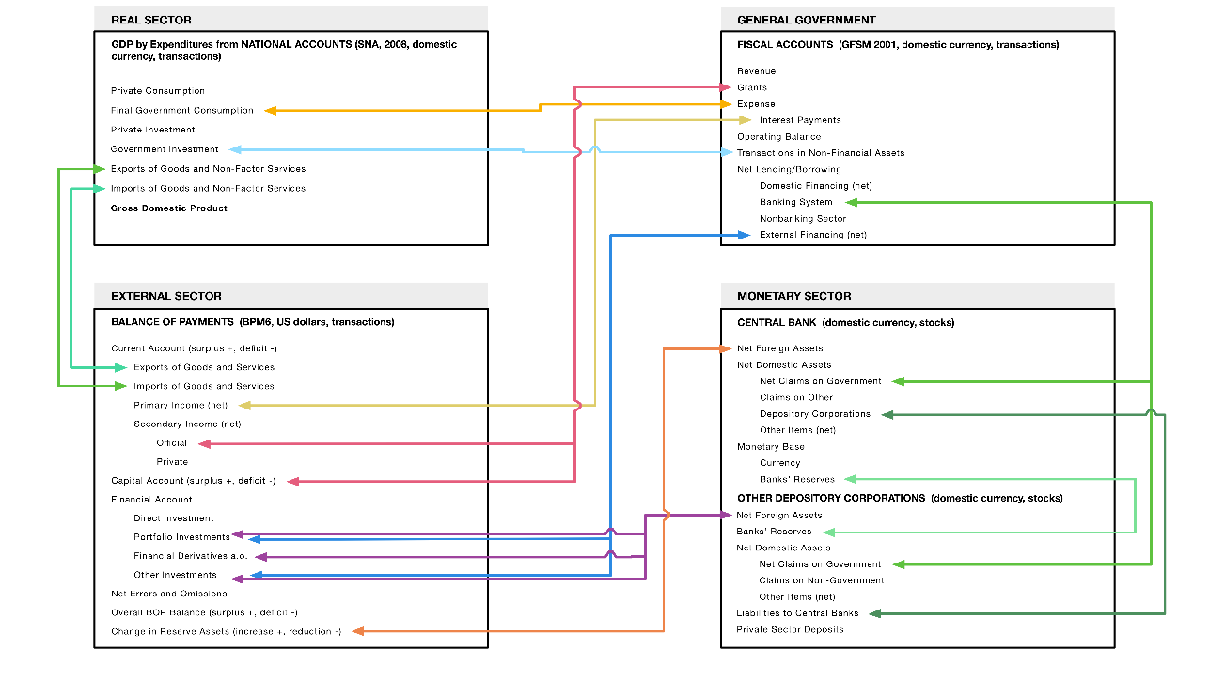

Grafik II.18 Relasi antar Sektor

Hubungan identitas antar variabel pada model tersebut mengikuti hubungan akunting yang seimbang seperti yang dilakukan antara lain oleh IMF dalam bahan ajar FPP IMF (Grafik II.18). Hubungan identitas juga tercermin dari kerangka arus dana (*Flow of Fund*) pada tabel di bawah ini. Konsistensi lain yang perlu dilihat misalnya antara lain: nilai *current account* dalam sektor eksternal harus sama dengan nilai yang ada dalam sektor riil. Pergerakan PDB LU Konstruksi harus selaras dengan pergerakan PDB Permintaan dalam hal ini investasi bangunan. Perlu dicek juga pertumbuhan investasi dengan pertumbuhan kredit.

|  |  |  |  |  |  |  |  |
| --- | --- | --- | --- | --- | --- | --- | --- |
| Transaksi/Sektor | Perekonomian  Domestik  (1) |  | | | | Seluruh  Dunia  (5) | Horizontal Check  (6) |
| Sektor  Pemerintah  (2) | Sektor Privat  (3) | Sistem Perbankan  (4) |  | |  | |
| Pendapatan nasional disposabel bruto  Konsumsi akhir  Investasi bruto  Ekspor barang dan jasa nonfaktor  Impor barang dan jasa nonfaktor  Pendapatan faktor netto  Transfer netto |  |  |  |  |  | |  | |
| **(A) Neraca Nonkeuangan** |  |  |  | 0 |  | | 0 | |
| **(B) Pembiayaan luar negeri**  **Moneter**  Perubahan aset luar negeri  **Nonmoneter**  Investasi langsung  Pinjaman luar negeri netto |  | 0  0 | 0 | 0  0 |  | | 0  0  0 | |
| **(C) Pembiayaan dalam negeri**  **Moneter**  Kredit dalam negeri  M2  **Nonmoneter**  Pinjaman Pemerintah netto  Nonbank | 0  0  0  0 | 0 |  | 0  0 | 0  0  0  0 | | 0  0  0  0 | |
| **(D) Error dan Omisi Netto** |  | 0 |  |  |  | | 0 | |
| Vertical Check:  (A) + (B) + (C) + (D) | 0 | 0 | 0 | 0 | 0 | | 0 | |

Defisit transaksi berjalan adalah perbedaan antara penerimaan dan pengeluaran dalam transaksi berjalan dari neraca pembayaran. Keseimbangan ini juga merefleksikan gap antara pendapatan dan pengeluaran dalam ekonomi , dimana adalah *gross national disposable income* dan adalah absorpsi/penyerapan domestik yang merupakan belanja rumah tangga, bisnis dan pemerintah secara keseluruhan. Negara yang absorpsi domestiknya melebihi pendapatannya harus mengimpor sisanya dari dunia luar.

Identitas membentuk basis dari pendekatan absorpsi dalam neraca pembayaran. Interpretasi intuitif dari hubungan ini adalah defisit transaksi terjadi setiap kali suatu negara memiliki pengeluaran di luar kemampuannya atau menyerap lebih dari apa yang dia bisa hasilkan. Dengan kata lain, defisit transaksi berjalan mencerminkan kelebihan penyerapan terhadap pendapatan. Oleh karena itu, untuk mengurangi defisit transaksi berjalan, pendapatan negara harus ditingkatkan dan/atau penyerapannya yang harus dikurangi. Meningkatkan output dan tentunya pendapatan, dalam jangka pendek memerlukan kapasitas produksi yang belum terpakai, dan dalam jangka menengah, peningkatan kapasitas produksi yang meningkat melalui investasi, partisipasi tenaga kerja, dan kebijakan struktural yang memadai untuk mempromosikan peningkatan produktivitas. Penyerapan domestik dapat dikurangi dengan mengkontraksi, konsumsi final maupun investasi.

Cara lainnya untuk membangun hubungan antara agregat neraca nasional dan keseimbangan eksternal neraca berjalan adalah dengan melalui keseimbangan tabungan-investasi dalam ekonomi. Keseimbangan sektoral , dimana defisit transaksi berjalan equivalen dengan selisih antara tabungan dan investasi di dalam ekonomi. Dalam ekonomi tertutup, tabungan agregat harus sama dengan investasi agregat, sedangkan dalam ekonomi terbuka kelebihan investasi terhadap tabungan harus ditutupi melalui simpanan asing (*foreign saving*). Pada prinsipnya defisit transaksi berjalan dapat dikurangi dengan meningkatkan tabungan dan/atau mengurangi investasi.

Identitas antara keseimbangan tabungan-investasi dan keseimbangan transaksi berjalan sebangun dengan identitas pendapatan-penyerapan. Identitas ini selalu berlaku, tetapi tidak menjelaskan arah keseimbangan, dan perilaku yang mendasari perubahan keseimbangan itu.

Seperti halnya konsumsi, tabungan nasional dan investasi dapat dibagi berdasarkan sektor menjadi pemerintah (publik) dan non pemerintah (swasta). Negara yang memiliki surplus transkasi berjalan maka negara ini adalah net penyimpan, karena ia menggunakan konsumsi dan investasi kurang dari pendapatan nasionalnya serta surplusnya tersedia untuk negara lain. Kelebihan pembiayaan net terhadap dunia lain akan mengurangi liabilitas asing dan menambah asset, terutama cadangan devisa. Sehingga surplus transaksi berjalan biasanya diikuti oleh defisit pada transaksi modal dan finansial dan membaiknya net posisi investasi internasional. Sebaliknya pada negara yang memiliki defisit transaksi berjalan konsumsi dan investasi keseluruhan ekonomi melebihi pendapatan nasionalnya. Negara ini membiayai akuisisi sumber dayanya dari dunia luar dengan melikuidasi asetnya termasuk di dalamnya cadangan devisa, atau meningkatkan liabilitas asing. Negara ini menjalankan surplus dalam transaksi modal dan finansial pada neraca pembayaran dan mengalami pemburukan pada posisi investasi internasionalnya.

Secara formal, definisikan sebagai arus modal masuk kedalam ekonomi (tak termasuk otoritas moneter) dan adalah akumulasi cadangan devisa pada otoritas moneter, maka identitas neraca pembayaran , di mana peningkatan cadangan devisa merepresentasikan “impor” oleh otoritas moneter untuk penambahan cadev. Persamaan di atas dapat dianggap sebagai konstrain anggaran untuk keseluruhan ekonomi. Khususnya, defisit transaksi berjalan dapat dijaga selama aliran modal masuk masih bertahan dan/atau cadangan devisa berkurang.

Identitas neraca pembayaran dan kaitan antara impor, ketersediaan pembiayaan eksternal dan pertumbuhan ekonomi harus dilihat konsistensinya. Diawali dengan identitas neraca pembayaran, persamaan . Misal adalah Ekspor barang dan jasa, adalah impor barang dan jasa, adalah utang luar negeri bersih, adalah tingkat suku bunga utang luar negeri dan adalah transfer berjalan. Kita dapat menuliskan , sehingga identitasnya

Persamaan di atas menunjukkan apakah target dari cadangan devisa telah konsisten dengan proyeksi dari pembiayaan asing yang tersedia dan dengan neraca perdagangan. Dimulai dengan memproyeksikan perubahan dari cadangan devisa. Kemudian dilanjutkan dengan memproyeksikan besaran ekspor dan arus modal, dimana ekspor bergantung utamanya pada kondisi permintaan dunia dan daya saing, sedangkan arus modal bergantung pada perbedaan tingkat suku bunga, risiko dan faktor lainnya. Akhirnya hitung impor sebagai residu dari persamaan dan bandingkan dengan proyeksi yang diperoleh dari hubungan perilaku antara impor dan pendapatan pada tingkat harga, output dan nilai tukar yang diproyeksikan sebelumnya. Perbandingan dapat memperlihatkan perbedaan, untuk mencapai konsistensi dapat dilakukan satu atau beberapa penyesuaian sebagai berikut. Pertama, kita dapat meningkatkan penyediaan cadangan devisa, baik dengan cara mendepresiasi nilai rupiah, atau menjalankan kebijakan yang akan meningkatkan penerimaan ekspor, atau dengan memperoleh tambahan pembiayaan. Kedua, kita dapat menurunkan target cadangan devisa untuk mengizinkan tingkat impor yang lebih tinggi. Ketiga, kita dapat menurunkan permintaan impor dengan menurunkan proyeksi output.

Konsistensi cek lainya datang dari menggunakan proyeksi pembiayaan asing dan target program untuk akumulasi cadev untuk memperoleh perkiraan dari defisit transaksi berjalan yang diizinkan. Dengan menggunakan proyeksi dan sebelumnya, maka dapat dihitung tingkat absorpsi yang konsisten dengan target akumulasi cadev dan pembiayaan eksternal yang tersedia.

## Hasil Eksplorasi

### Konsistensi ARIMBI

Pengecekan konsistensi pertama dilakukan pada model ARIMBI, yaitu untuk melihat keterkaitan antar variabel makro mengingat ARIMBI merupakan core model yang outputnya akan menjadi acuan model lain. Output yang dihasilkan meliputi proyeksi PDB, inflasi, kredit, nilai tukar, FA (*Financial Account*), dan CA (*Current Account*).

Beberapa rule/aturan *consistency check* yang diterapkan adalah:

1. Terkait dengan PDB, rulenya adalah perubahan kredit searah dengan perubahan PDB, perubahan FA sejalan dengan perubahan PDB, serta perubahan CA berlawanan arah dengan perubahan PDB.
2. Terkait dengan Nilai Tukar yaitu: perubahan nilai tukar searah dengan perubahan FFR, perubahan nilai tukar juga searah dengan inflasi, serta perubahan nilai tukar berlawanan arah dengan pergerakan FA dan *overall balance*.
3. Terkait dengan suku bunga maka: perubahan nilai tukar berlawanan arah dengan suku bunga, perubahan FA searah dengan perubahan suku bunga, perubahan PDB, Kredit dan Inflasi berlawanan arah dengan perubahan suku bunga, serta perubahan CA searah dengan perubahan suku bunga
4. Terkait dengan GWM yaitu: perubahan kredit, PDB dan inflasi berlawanan arah dengan perubahan GWM, begitu juga perubahan nilai tukar berlawanan arah dengan perubahan GWM, sedangkan perubahan CA dan FA searah dengan perubahan GWM.

*Consistency check* ini disusun dalam format microsoft excel dan berbasis pada *Impulse Response Function* (IRF) riset ARIMBI tahun 2019. Dalam tahapannya, ARIMBI consistency check kami bagi menjadi 3 (tiga) bagian yaitu tracking baseline, *Balance of Risk* (BoR), dan simulasi kebijakan.

Berikut merupakan ilustrasi yang digunakan pada worksheet konsistensi ARIMBI (tracking baseline).

 

Tabel II.19 Input/Masukan ARIMBI Consistency Check



Tabel II.20 Delta antar skenario dan hasil ARIMBI Consistency Check (Baseline)

*Forecaster* akan memasukkan proyeksi RDG sebelumnya dan memasukkan proyeksi berjalan sebagaimana terlihat pada Tabel II.20. Selanjutnya, delta kedua skenario tersebut dan hasil konsistensinya ini terlihat di Tabel II.20.

Hasil ARIMBI *consistency check* pada pengamatan RDG Juli 2022 (baseline) telah menunjukkan pergerakan yang konsisten pada masing-masing variabel ekonomi yang dihasilkan. Penurunan proyeksi PDB telah sejalan dengan pertumbuhan kredit yang tentunya lebih terbatas. *Domestic Demand* (DD) yang turun juga sejalan dengan FA yang termoderasi, membuat impor lebih terbatas kemudian mendorong CA yang membaik. Di sisi lain, pada saat proyeksi RDG Juli 2022 terdapat asumsi peningkatan inflasi dan hal tersebut telah sejalan dengan nilai tukar yang lebih depresiatif dan berdampak pada peningkatan ekspor serta mendorong perbaikan CA.

Selanjutnya, ARIMBI *consistency check* dilakukan pada BoR dan simulasi kebijakan sebagaimana berikut.

 

Tabel II.21 Input/Masukan ARIMBI Consistency Check



Tabel II.22 Delta antar skenario dan hasil ARIMBI Consistency Check (BoR inflasi RDG Juli’22)

Hasil ARIMBI *consistency check* pada pengamatan RDG Juli 2022 (BoR inflasi) juga telah menunjukkan pergerakan yang konsisten pada masing-masing variabel ekonomi yang dihasilkan. Asumsi kenaikan inflasi yang ada telah sejalan dengan nilai tukar lebih depresiatif yang berdampak pada perbaikan ekspor dan CA. Kenaikan inflasi ini kemudian akan menekan permintaan domestik sehingga PDB dan permintaan kredit menurun. Penurunan PDB dan nilai tukar yang lebih depresiatif ini kemudian sejalan dengan penurunan FA dan CA yang membaik.

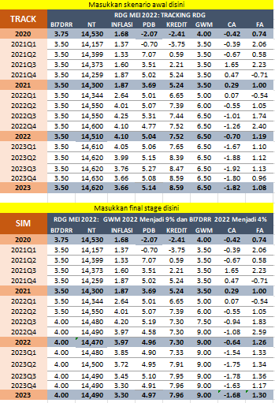 

Tabel II.23 Input/Masukan ARIMBI Consistency Check

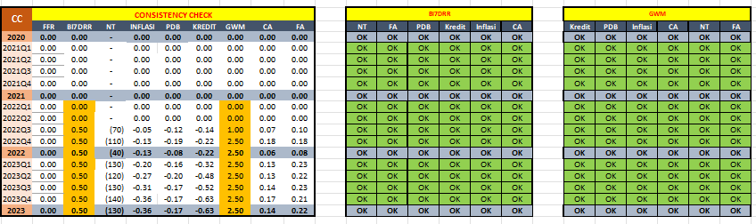

Tabel II.24 Delta antar skenario dan hasil ARIMBI Consistency Check (Simulasi Kebijakan RDG Mei’22)

Selanjutnya kami lakukan *consistency check* pada simulasi kebijakan, yang kami bagi menjadi 2 (dua) simulasi yaitu kenaikan suku bunga kebijakan sebagai *main tools* dan GWM sebagai *complementary tools*, dimana kenaikan keduanya pada pengamatan RDG Mei’22 telah konsisten sejalan dengan variabel makro yang dihasilkan. Pertama, adanya transmisi kenaikan suku bunga kebijakan mempengaruhi penurunan inflasi selain mempengaruhi penurunan PDB dan kredit. Selanjutnya, kenaikan suku bunga kebijakan juga menambah daya saing asset domestik sehingga nilai tukar terapresiasi yang membuat *capital inflow* membaik.

Kedua, adanya transmisi kenaikan GWM mempengaruhi penurunan kredit karena likuiditas perbankan berkurang dan berpengaruh terhadap penurunan pertumbuhan ekonomi dan Inflasi. Di sisi lain, nilai tukar mengalami apresiasi karena aspek *confident* yang diberikan kepada pelaku pasar melalui *signaling* normalisasi kebijakan moneter yang membuat *capital flow* membaik.

### Konsistensi SOFIE dengan NPI

Pada pengecekan konsistensi SOFIE dengan NPI, komponen yang digunakan adalah kesesuaian antara pertumbuhan Year-on-Year (Y-o-Y) nilai ekspor dan impor pada NPI dengan nominal ekspor dan impor dari SOFIE.

Untuk itu, bagian pertama pada worksheet konsistensi adalah masukan/*input* mentah baik dari SOFIE maupun NPI. Masukan akan diperbaharui secara berkala mengikuti kebutuhan serta pembaharuan data dalam rangka melihat kesesuaian baik dari sisi ekspor maupun impor. Berikut merupakan ilustrasi masukan NPI dan SOFIE yang digunakan pada worksheet konsistensi.

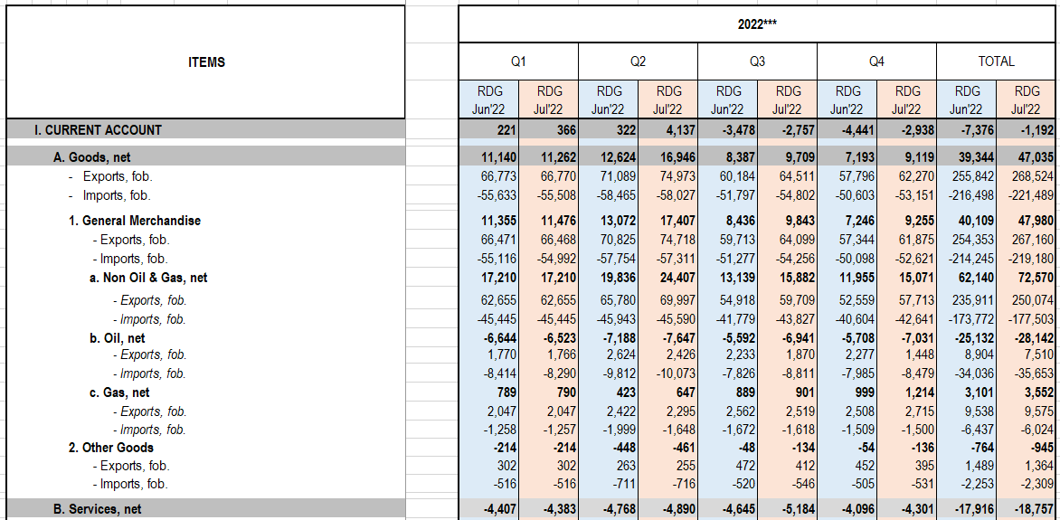

Grafik II.25 Input/Masukan NPI

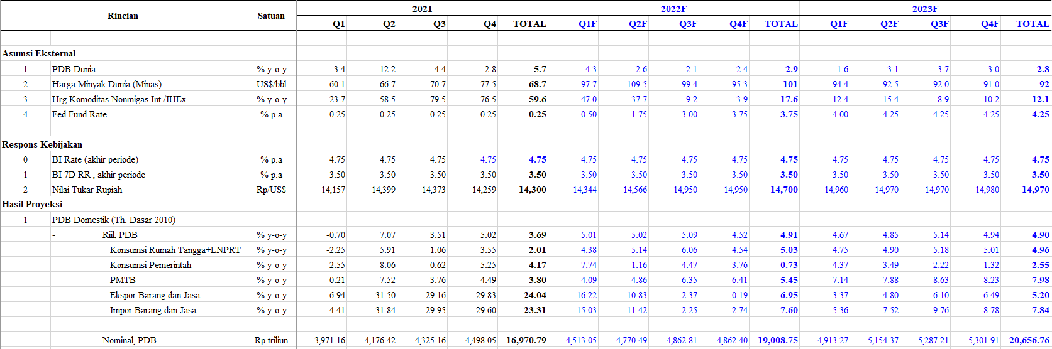

Grafik II.26 Input/Masukan SOFIE

Dilakukan pemrosesan atas data mentah pada worksheet. Hal ini dilakukan dalam rangka memudahkan dihasilkannya grafik pertumbuhan Y-o-Y untuk melihat konsistensi dua komponen terkait. Pada pemrosesan data, nominal impor dan ekspor dari SOFIE dikonversikan terlebih dahulu sebelum dapat dihitung pertumbuhannya secara Y-o-Y dan disandingkan dengan pertumbuhan Y-o-Y dari nilai impor serta ekspor NPI. Konversi terhadap nominal impor dan ekspor dari SOFIE memiliki rumus sebagai berikut.

Setelah melakukan konversi atas nilai ekspor-impor barang dan jasa dari SOFIE, langkah berikutnya adalah menghitung pertumbuhan Y-o-Y untuk komponen tersebut beserta pertumbuhan Y-o-Y nilai ekspor-impor barang dan jasa dari NPI. Rumus pertumbuhan Y-o-Y sendiri memiliki bentuk sebagai berikut.

= Nilai Ekspor-Impor Kuartal (t-4)

= Nilai Ekspor-Impor Kuartal t

Selanjutnya, hasil pemrosesan data dapat langsung dimasukkan ke dalam grafik untuk menilai konsistensi. Berikut merupakan ilustrasi hasil pemrosesan data ekspor dan impor dari NPI beserta nominal ekspor dan impor dari SOFIE.

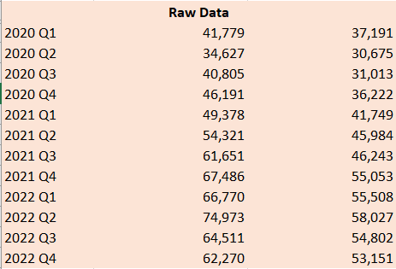

Grafik II.27 Pemrosesan Masukan NPI pada Grafik Konsistensi

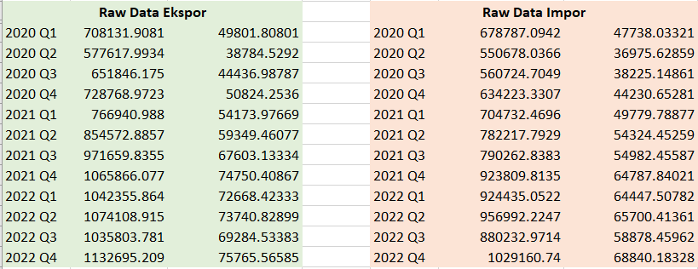

Grafik II.28 Pemrosesan Masukan SOFIE pada Grafik Konsistensi

Berdasarkan grafik konsistensi yang dihasilkan baik dari sisi impor maupun ekspor, dapat dinilai bahwa pertumbuhan Y-o-Y impor dan ekspor yang dikeluarkan oleh NPI dan SOFIE cenderung sesuai dengan arah yang sama. Pembaharuan data sendiri termasuk pada realisasi angka ekspor dan impor pada kuartal IV 2021 beserta proyeksi dari kuartal I 2022. Untuk itu, ilustrasi berikut juga turut menggambarkan proyeksi atas nominal ekspor dan impor pada kuartal I 2022.

|  |  |
| --- | --- |
| Grafik II.29 Hasil Perbandingan Konsistensi Pertumbuhan Impor | Grafik II.30 Hasil Perbandingan Konsistensi Pertumbuhan Ekspor |

### Konsistensi SOFIE dengan ISMA

Beberapa komponen PDB seperti konsumsi swasta, konsumsi pemerintah, dan investasi bangunan dalam implementasi proyeksi digunakan sebagai tracking indikator pertumbuhan kinerja proyeksi Lapangan Usaha (LU). Pada bagian pembahasan *stylized fact*, terdapat kesesuaian antar komponen PDB dengan beberapa LU yang ada, hal ini menjadi dasar dari penggunaan grafik konsistensi pertumbuhan Y-o-Y dan Quarter-to-Quarter (Q-t-Q) salah satu komponen PDB dengan LU yang sesuai.

Bagian pertama pada worksheet konsistensi adalah memasukkan data mentah dari sisi SOFIE dan sektoral ISMA. Masukan akan diperbaharui secara berkala mengikuti kebutuhan serta pembaharuan data dalam rangka melihat kesesuaian antar LU dengan komponen PDB terkait. Berikut merupakan ilustrasi masukan ISMA dan SOFIE yang digunakan pada worksheet konsistensi.

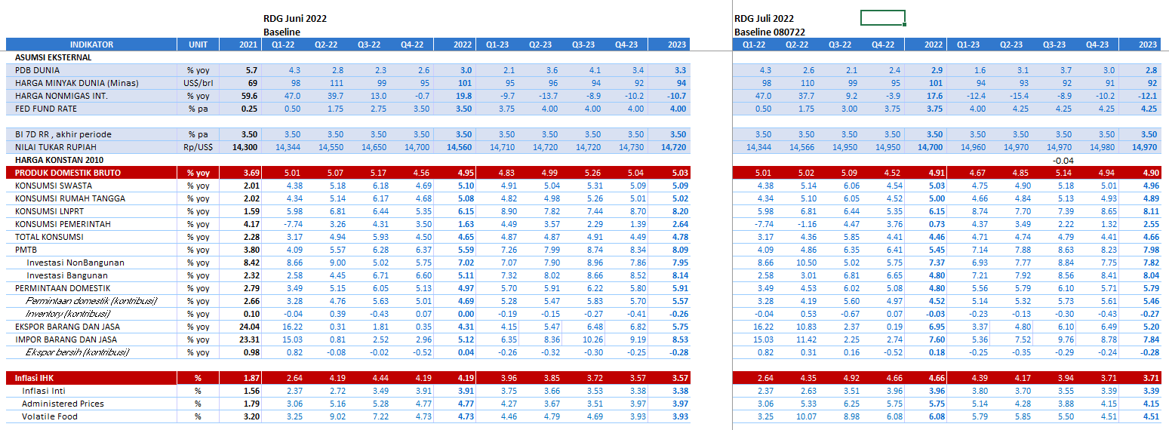

Grafik II.31 Input/Masukan SOFIE

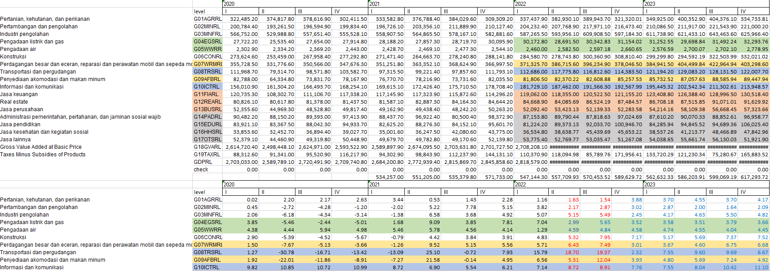

Grafik II.32 Input/Masukan Sektoral ISMA

Setelah data mentah masuk ke dalam worksheet, dilakukan pemrosesan atas data – data tersebut. Hal ini dilakukan dalam rangka mempermudah dihasilkannya grafik pertumbuhan Y-o-Y untuk melihat konsistensi sektoral dengan komponen PDB terkait. Pada pemrosesan data, data mentah yang diperbaharui sebelumnya akan dirubah ke dalam bentuk yang lebih mudah untuk pembuatan grafik, baik secara Q-t-Q maupun Y-o-Y.

Dikarenakan data mentah dari SOFIE hanya tersedia dalam bentuk pertumbuhan Y-o-Y, maka dilakukan pemrosesan khusus agar data – data tersebut mampu menghasilkan grafik Q-t-Q. Pemrosesan tersebut memberlakukan rumus pertumbuhan Q-t-Q sebagai berikut sebelum dapat disandingkan antara Q-t-Q sektoral dengan komponen PDB terkait.

= Nilai Komponen PDB Kuartal (t-1)

= Nilai Komponen PDB Kuartal t

Selanjutnya, hasil pemrosesan data dapat langsung dimasukkan ke dalam grafik perbandingan Y-o-Y dan Q-t-Q untuk menilai konsistensi. Berikut merupakan ilustrasi pemrosesan data pertumbuhan PDB LU beserta pertumbuhan komponen PDB dari SOFIE.

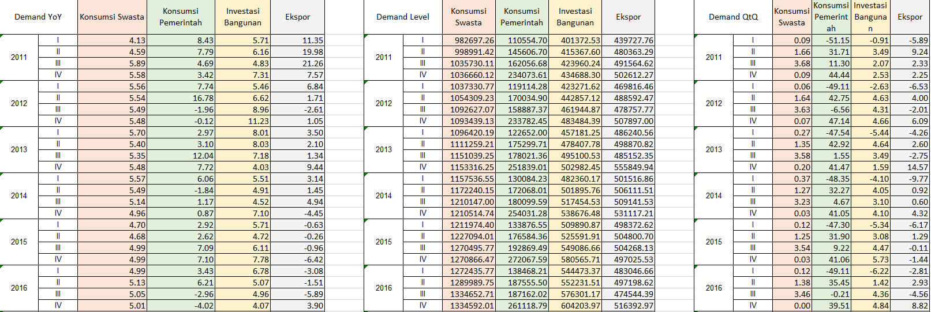

Grafik II.33 Pemrosesan Masukan SOFIE pada Grafik Konsistensi

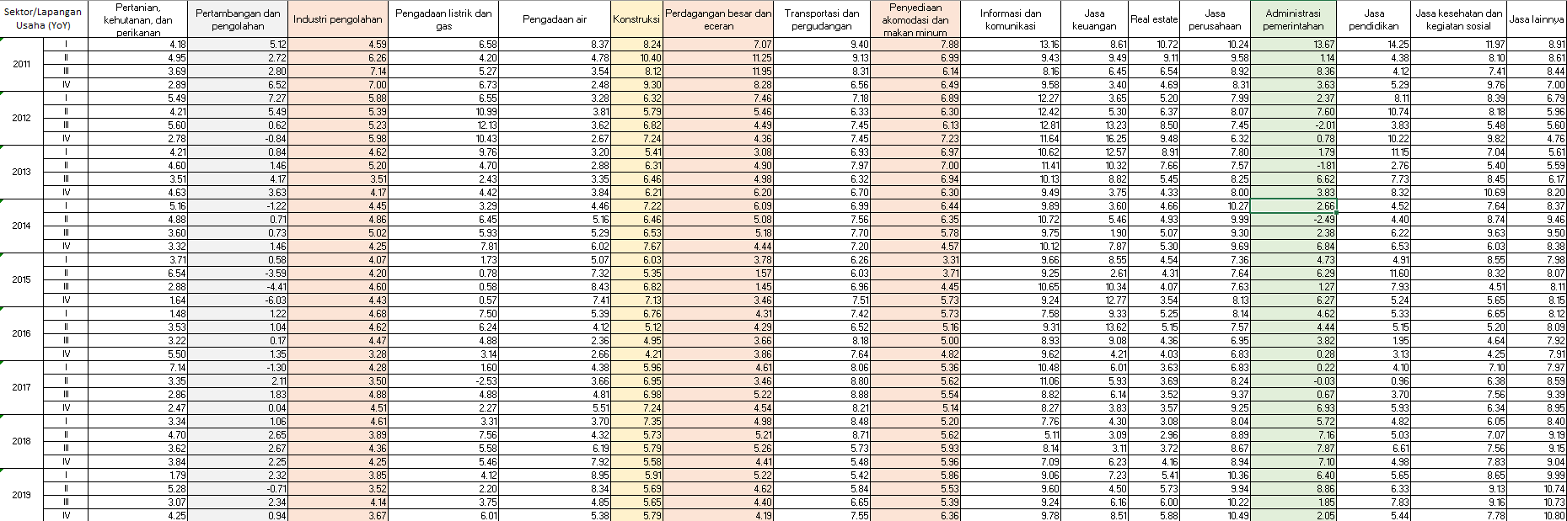

Grafik II.34 Pemrosesan Masukan Sektoral pada Grafik Konsistensi

Sesuai dengan dasar teori dan praktek jalannya proyeksi sektoral saat ini, hasil pengecekan konsistensi berfokus pada kesesuaian pertumbuhan Y-o-Y atau Q-t-Q beberapa LU tertentu dari ISMA dengan pertumbuhan Y-o-Y atau Q-t-Q komponen PDB yang sesuai dari SOFIE. Berdasarkan kedua hal tersebut, ditemukan bahwa kesesuaian dimiliki oleh:

* 1. LU Perdagangan Besar dengan Eceran dengan Konsumsi Swasta
  2. LU Industri Pengolahan dengan Konsumsi Swasta
  3. LU Akomodasi dan Makan Minum dengan Konsumsi Swasta
  4. LU Administrasi Pemerintah dengan Konsumsi Pemerintah
  5. LU Konstruksi dengan Investasi Bangunan
  6. LU Pertambangan dengan Ekspor Riil

Berikut merupakan ilustrasi dari perbandingan kesesuaian antar beberapa LU tersebut dengan komponen PDB yang sesuai layaknya Konsumsi Swasta, Konsumsi Pemerintah, Investasi Bangunan dan Ekspor Riil. Ilustrasi yang diberikan diambil dari proyeksi sektoral dan komponen PDB periode Bulan Juli serta data realisasi sampai dengan 2022 Q1.

#### **LU Perdagangan Besar dengan Eceran dengan Konsumsi Swasta**

|  |  |
| --- | --- |
| Grafik II.35 LU Perdagangan dan Konsumsi Swasta (QtQ) | Grafik II.36 LU Perdagangan dan Konsumsi Swasta (YoY) |

Berdasarkan ilustrasi grafik perbandingan konsistensi antara pertumbuhan LU Perdagangan Besar dan Eceran dengan konsumsi swasta, ditemukan bahwa terhitung sejak realisasi 2020 Q4 kedua komponen tersebut cenderung lebih konsisten pada pertumbuhan Y-o-Y dibandingkan Q-t-Q. Meskipun terdapat deviasi atas LU PDB dengan konsumsi swasta, namun arah pergerakan kedua hal tersebut cenderung sama.

#### **LU Industri Pengolahan dengan Konsumsi Swasta**

|  |  |
| --- | --- |
| Grafik II.37 LU Industri Pengolahan dan Konsumsi Swasta (QtQ) | Grafik II.38 LU Industri Pengolahan dan Konsumsi Swasta (YoY) |

Sejalan dengan perbandingan antara konsumsi swasta dengan LU Perdagangan Besar dan Eceran, ilustrasi penggambaran konsistensi antara konsumsi swasta dengan LU Industri Pengolahan juga menunjukkan kesesuaian yang cukup tinggi pada pertumbuhan Y-o-Y. Fenomena ini berlanjut sampai dengan data realisasi 2022 Q1 serta proyeksi satu tahun ke depan. Titik akhir proyeksi baik sektoral maupun konsumsi swasta dari SOFIE pada 2023 Q4 juga cukup dekat.

#### **LU Akomodasi dan Makan Minum dengan Konsumsi Swasta**

|  |  |
| --- | --- |
| Grafik II.39 LU Akomodasi Makan Minum dan Konsumsi Swasta (QtQ) | Grafik II.40 LU Akomodasi Makan Minum dan Konsumsi Swasta (YoY) |

Pada ilustrasi grafik konsistensi nilai antara konsumsi swasta dengan LU Akomodasi dan Makan Minum, dapat disimpulkan bahwa baik secara Q-t-Q maupun Y-o-Y hubungan antar kedua komponen ini cukup searah. Meskipun begitu, tingkat konsistensi LU Akomodasi dan Makan Minum dapat dikatakan lebih rendah jika dibandingkan dengan hubungan antara konsumsi swasta dengan PDB LU lainnya.

#### **LU Administrasi Pemerintah dengan Konsumsi Pemerintah**

|  |  |
| --- | --- |
| Grafik II.41 LU Administrasi Pemerintah dan Konsumsi Pemerintah (QtQ) | Grafik II.42 LU Administrasi Pemerintah dan Konsumsi Pemerintah (YoY) |

LU Administrasi Pemerintah memiliki tingkat seasonalitas yang cukup tinggi jika dibandingkan dengan beberapa LU lainnya. Hal ini tercermin dari bentuk Seasonal Factor (SF) yang digambarkan pada grafik. Pada gambar, terlihat bahwa ketiga sektor dengan tingkat seasonalitas yang tinggi dari 17 LU yang ada adalah LU Pertanian, Administrasi Pemerintah serta Jasa Pendidikan.

Oleh karena itu, jika dibandingkan maka ilustrasi konsistensi Q-t-Q cenderung lebih baik dengan kesesuaian arah yang cukup tinggi mengikuti volatilitas nilai realisasi LU. Dan meskipun terdapat deviasi nilai dari setiap titik sejak pola historis realisasinya pada 2010, sampai dengan realisasi 2022 Q1 hingga proyeksi 2022 dapat dikatakan bahwa LU Administrasi Pemerintah sejalan dengan Konsumsi Pemerintah.

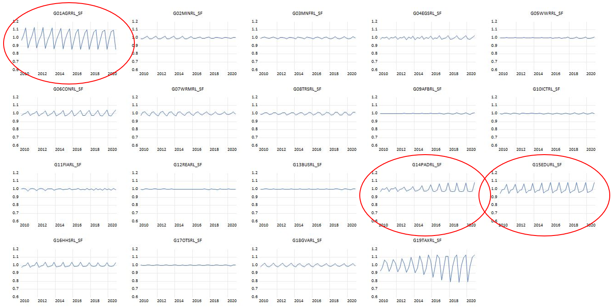

#### **LU Konstruksi dengan Investasi Bangunan**

|  |  |
| --- | --- |
| Grafik II.43 LU Konstruksi dan Investasi Bangunan (QtQ) | Grafik II.44 LU Konstruksi dan Investasi Bangunan (YoY) |

Berdasarkan grafik konsistensi antara LU Konstruksi dan Investasi Bangunan, dapat disimpulkan bahwa baik secara Q-t-Q maupun Y-o-Y kesesuaian antara kedua komponen tersebut cukup baik. Hal ini juga tercermin pada proyeksi LU Konstruksi 2022 Q2 sampai dengan tahun 2023 yang masih sejalan secara Q-t-Q dan Y-o-Y.

#### **LU Pertambangan dengan Ekspor Riil**

|  |  |
| --- | --- |
| Grafik II.45 LU Pertambangan dan Ekspor (QtQ) | Grafik II.46 LU Pertambangan dan Ekspor (YoY) |

Sesuai dengan pembahasan pada bagian *stylized fact*, ekspor riil merupakan komponen PDB yang sering dikaitkan dengan LU Pertambangan. Pada grafik konsistensi pertumbuhan PDB LU Pertambangan dengan Ekspor Riil, terutama sejak realisasi tahun 2019 hingga 2022 Q1 menunjukkan arah yang sejalan baik secara Q-t-Q dan Y-o-Y. Terlihat pula bahwa deviasi proyeksi secara Y-o-Y sejalan antara pertumbuhan ekspor riil dari SOFIE dan PDB LU Pertambangan dari ISMA.

**BAB III Kesimpulan dan Rekomendasi**

Dalam kajian ini telah dibangun beberapa *tools* untuk melakukan pengecekan atas konsistensi antar model dan perbaikan beberapa model yang ada dengan menggunakan *stylized fact* serta kerangka FPP. *Tools* yang dibangun dapat membantu mempercepat proses pengambilan keputusan proyeksi dan mengurangi kesalahan yang mungkin terjadi.

Berdasarkan hasil uji validasi dan konsistensi, maka *tools*-*tools* tersebut dapat digunakan sebagai salah satu alat untuk melakukan pengecekan atas konsistensi proyeksi besaran-besaran pada aggregat ekonomi dan mendukung proses FPAS di DKEM Bank Indonesia. Pun *tools* yang dihasilkan juga berguna untuk memastikan konsistensi proyeksi makroekonomi lintas model (antara lain ARIMBI, SOFIE dan ISMA), serta konsistensi variabel antar sektor dalam tata perekonomian Indonesia.

Perangkat ini direncanakan untuk digunakan setiap periode RDG serta setiap dilakukan perbaikan pada model dalam rangka membantu pengguna melakukan pengecekan atas konsistensi hasil proyeksi antar model. Dengan memasukkan nilai proyeksi awal yang dihasilkan pada beberapa model, pengguna dapat melihat kesesuaian nilai proyeksi tersebut dan apakah terdapat angka hasil proyeksi yang tidak konsisten antar satu sama lain.

Ke depan, untuk model – model jangka panjang perlu disederhanakan dengan menggabungkan model-model yang ada seperti halnya MODBI dan BIMA sehingga lebih mudah dalam operasional dan perawatannya. Model-model jangka panjang ini nantinya perlu dilihat dengan teliti impulse responsenya sehingga jika dilakukan simulasi dengan jangka waktu yang sangat panjang misal 100 tahun, dapat diperoleh karakteristik model dan porsi/rasio besaran-besaran makroekonomi yang tepat.

**Referensi**

IMF, Financial Programming and Policies, IMF ICD, 2013

Utama, Ginanjar; Devin; Faiz, Irman; Sahminan “Short Term Forecasting for Indonesia Economy (SOFIE) 2020.” LHP DKEM, Desember 2020.

Utama, Ginanjar; Firinda, Nadira; Bathaluddin, M Barik; Kusuma, IGP Wira “Pengembangan Model Sektoral” LHP DKEM, Desember 2021.

Waluyo; Jati, Primayudha, Rizky; Sahminan “Model Semi-Struktural Bauran Kebijakan Bank Indonesia dan Pemerintah (ARIMBI 2019)” LHP DKEM, Desember 2019.

# Lampiran

### Konsistensi MODBI dan BIMA

Pengecekan konsistensi pada model besar seperti MODBI dan BIMA memerlukan waktu dan sumber daya yang cukup besar. Namun hanya dalam model makroekonomi yang lengkaplah, Framework FPP bisa diterapkan sebagai sarana dan alat bantu untuk memastikan konsistensi dengan menanamkan persamaan – persamaan identitas keseimbangan di dalam model. Dalam kajian saat ini telah dilakukan iterasi awal, dan akan diteruskan lagi pada penelitian selanjutnya.

Dilampirkan hasil sementara atas *fitted model* atas pengecekan konsistensi antara MODBI dan BIMA.













|  |  |
| --- | --- |
| Grafik 0.1 Konsistensi Saving Invesment Gap dan CAD | Grafik 0.2 Konsistensi Perubahan NFA dan Overall Balance |

1. Pangsa ekspor tahun 2021